

Международный день защиты детей, отмечаемый в первый день лета, — один из самых старых международных праздников. Дети – это самое ценное, что у нас есть, поэтому необходимо заботиться о них и делать их жизнь как можно лучше. Ведь детская улыбка и счастливые глаза, наверное, самое большое богатство в мире. Праздник 1 июня который прошел в Станционно- Ояшинском ГДК очередное напоминание о том, что веселое и счастливое детство должно быть у каждого ребенка! Театрализованная - игровая программа « Путешествие в страну детства!» понравилась всем детям. Они с большим удовольствием путешествовали на корабле « Весёлый поплывунчик!» с Капитаном корабля, Юнгой, доктором Прививкиным, Весёлой ноткой, Бармалеем, Дружепузиком, Джиной по островам, в поисках острова - Детского Летнего Счастья! Команда корабля развлекала детей, песнями, танцами, шутками, загадками. Глаза детей лучились радостью, настроение было отличным. С первых же нот весь зал аплодировал детской группе « Непоседы», подпевали все и взрослые и дети.

Атмосфера в зале была наполнена счастьем, праздником и теплом! Детский праздник прошел шумно, весело, активно и подарил всем принявшим участие море позитива, радости и улыбок! Все дети получили конфеты и бесплатную дискотеку в подарок.

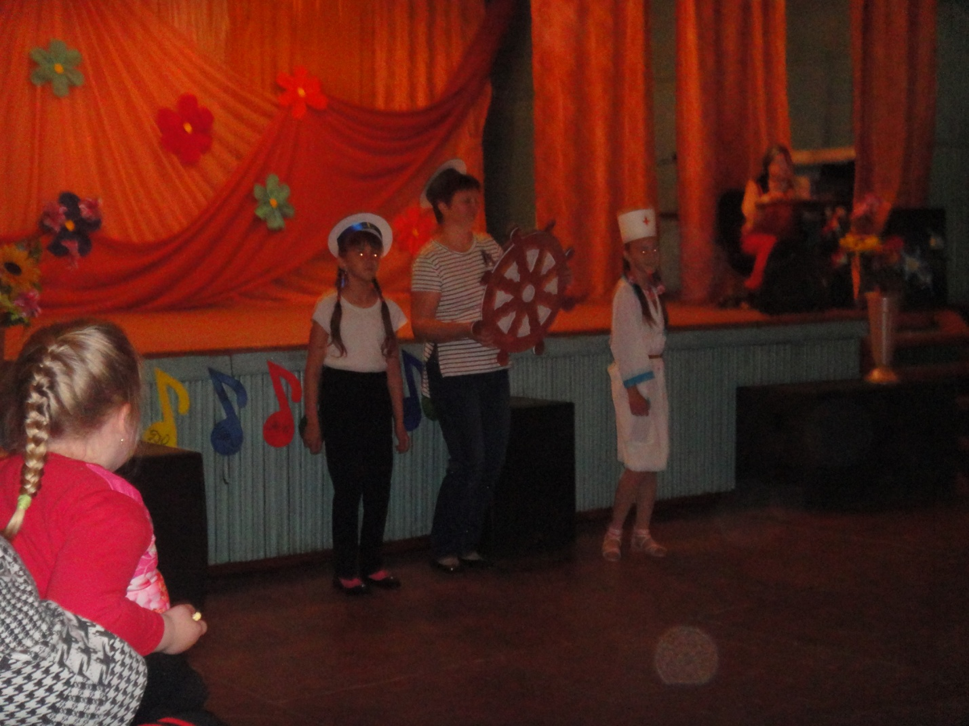

Юнга ( Полина), Капитан (Ясь Е.Н.), доктор Прививкин (Снежанна).

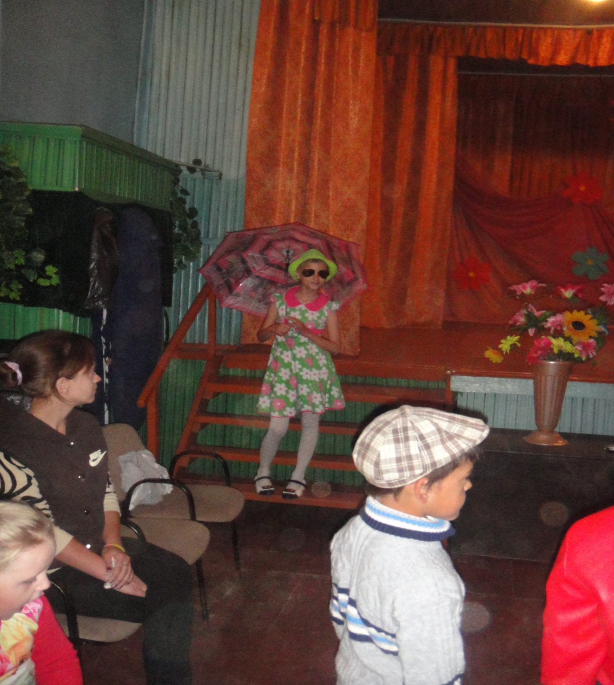

Весёлая нотка (Александра)

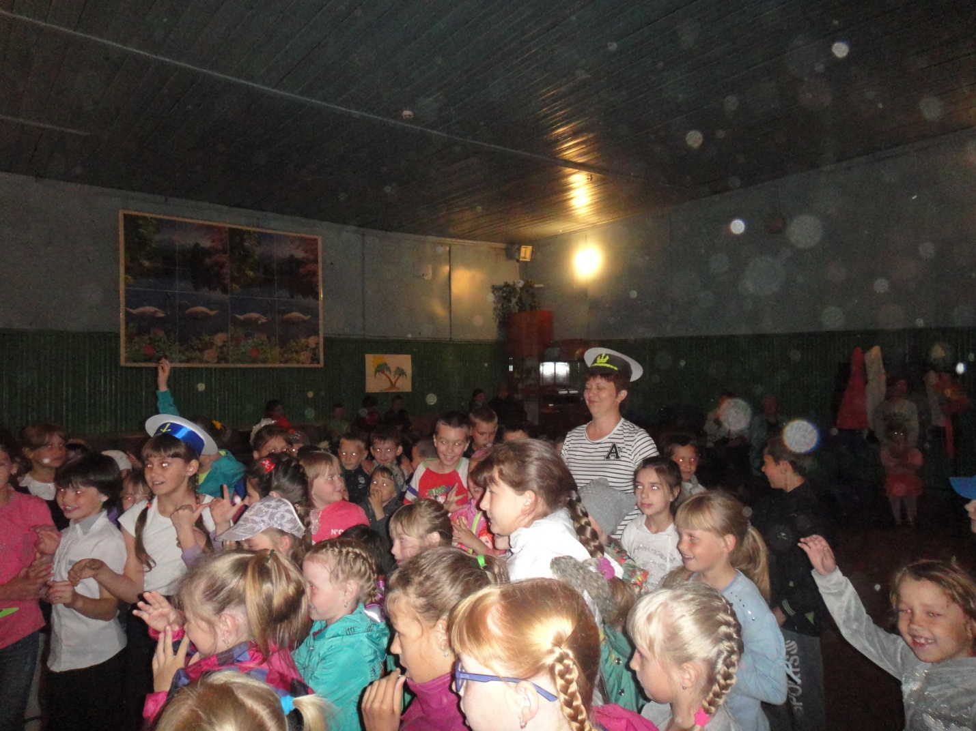

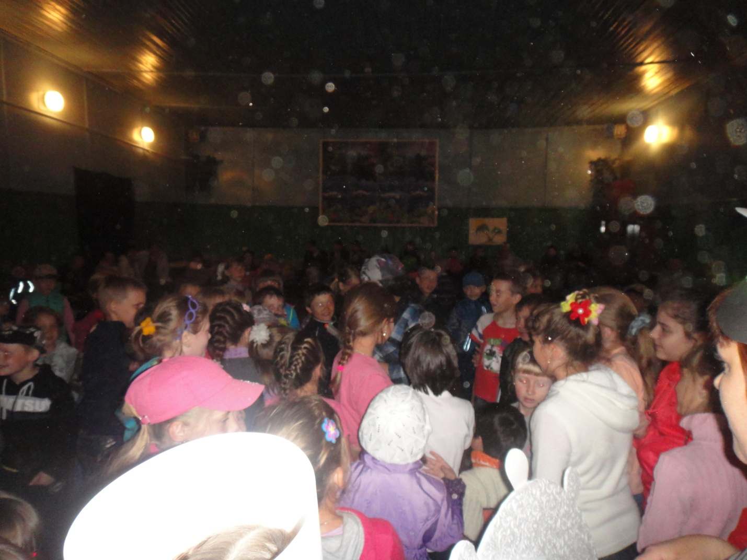

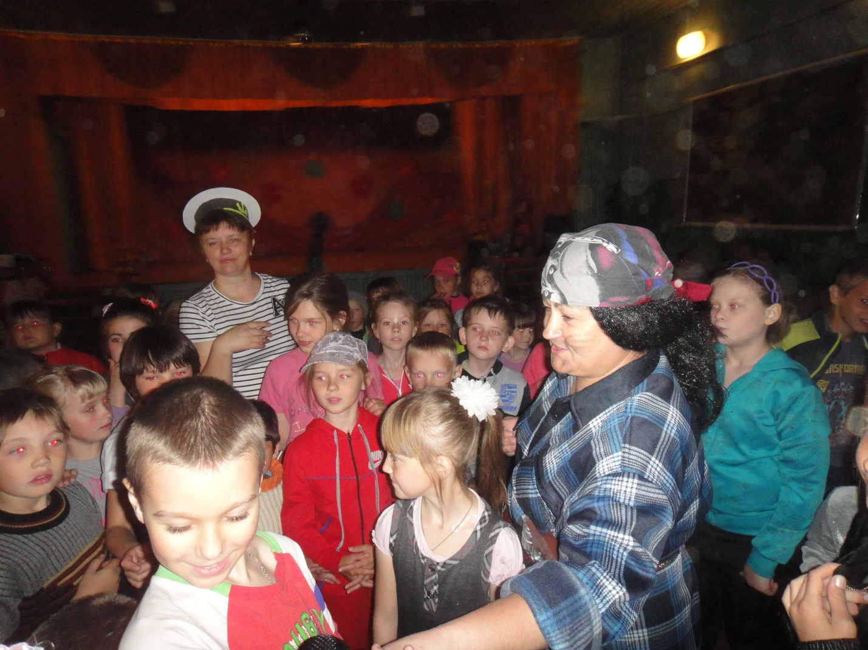

Бармалей ( Суховицкая Л.А.), Капитан ( Ясь Е. Н.)

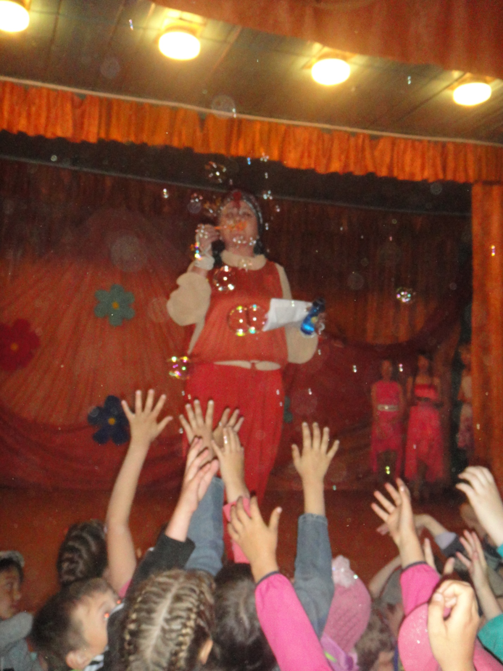

Джина (Шаталина Л.В.)

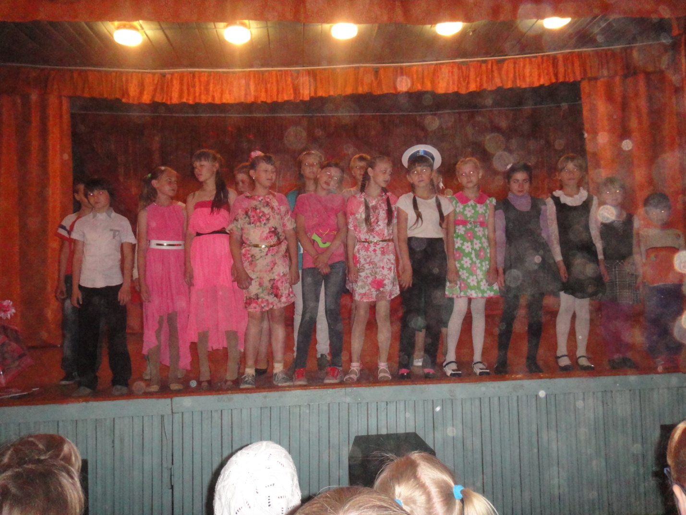

Детская группа « Непоседы»